望花南
全年负荷计算书

工程名称 | 望花南
设计编号 | BK40172
建设单位
设计单位
计 算 人
校 对 人
审 核 人
计算日期



采用软件 | 斯维尔暖通负荷BECH2020
软件版本 | 20190909
研发单位 | 北京绿建软件有限公司
正版授权码 | T18455857901
目 录

1 建筑概况 1
2 气象数据 1
2.1 气象地点 1
2.2 逐日干球温度表 1
2.3 逐月辐照量表 2
2.4 峰值工况 2
3 软件介绍 2
4 围护结构 2
4.1 屋顶构造 2
4.1.1 屋顶构造一 2
4.2 外墙构造 3
4.2.1 外墙构造一 3
4.3 挑空楼板构造 3
4.3.1 挑空楼板构造一 3
4.4 楼板构造 3
4.4.1 控温房间楼板构造一 3
4.5 非周边地面构造 4
4.5.1 非周边地面构造一 4
4.6 地下墙构造 4
4.6.1 地下墙构造一 4
4.7 门构造 4
4.8 窗构造 5
5 房间类型 5
5.1 房间表 5
5.2 作息时间表 5
6 系统设置 5
6.1 系统划分 5
6.2 运行时间表 6
7 计算结果 6
7.1 模拟周期 6
7.2 全年冷暖需求 6
7.3 能耗分项统计 7
7.4 逐月负荷表 8
8 附录 10

建筑概况
地理位置 | 辽宁-沈阳
气候分区 | 严寒B区
北纬 | 41.73
东经 | 123.45
建筑名称 | 望花南
建筑类型 | 公共建筑
建筑面积 | 地上 10381.36 ㎡ | 地下 2613.16 ㎡
建筑高度 | 地上 27.90 m | 地下4.50
建筑层数 | 地上 7 | 地下 1
北向角度 | 96°

气象数据

气象地点
辽宁-沈阳, 《中国建筑热环境分析专用气象数据集》

逐日干球温度表
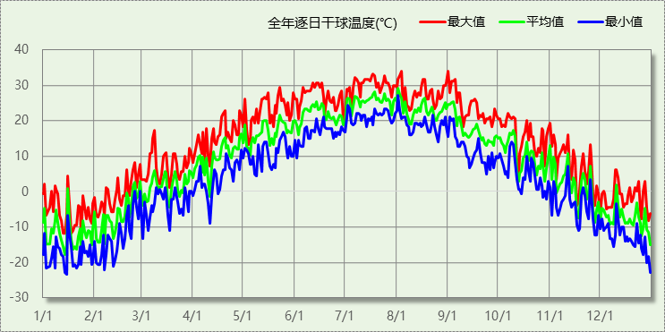

逐月辐照量表
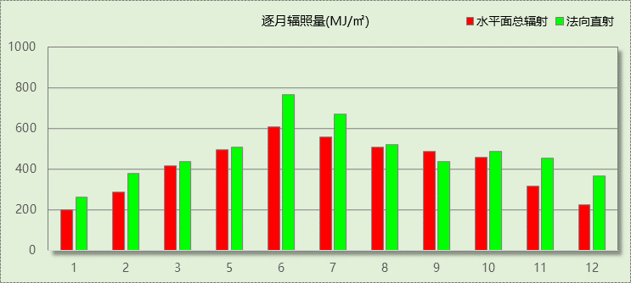

峰值工况
气象数据 | 时刻 | 干球温度(℃) | 湿球温度(℃) | 含湿量(g/kg) | 焓值(kj/kg)
最大值 | 08月03日14时 | 33.9 | 29.4 | 25.1 | 98.4
最小值 | 01月14日04时 | -23.3 | -23.3 | 0.4 | -22.5

软件介绍
本报告采用的软件为绿建斯维尔暖通负荷BECH2020，该软件紧密结合暖通和节能设计规范、可根据项目实际情况建立建筑热工模型，并可对围护结构材料、房间内扰发热、作息时间表、热回收方式等参数进行设置。
软件包含全国各地典型气象年数据，内置DOE2.1E内核，对于建筑的逐时负荷进行动态模拟，既可以模拟8760小时理想负荷，也可以根据设定好的采暖期/空调期进行逐时模拟。
软件还支持分析全年建筑能耗的来源构成，依据日射得热、新风负荷、围护传热和内扰得热进行归类分项，生成设计建筑全年负荷计算报告书，提供详实的数据和多样的图表，为设计师在设备选型、制定运行策略等方面提供参考和帮助。

围护结构

屋顶构造

屋顶构造一
材料名称  （由上到下） | 厚度δ | 导热系数λ | 蓄热系数S | 修正系数 | 热阻R | 热惰性指标
材料名称  （由上到下） | (mm) | W/(m.K) | W/(㎡.K) | α | (㎡K)/W | D=R*S
加气混凝土1L | 30 | 0.250 | 3.168 | 1.00 | 0.120 | 0.380
挤塑聚苯板(ρ=25-32) | 120 | 0.030 | 0.320 | 1.20 | 3.333 | 1.280
水泥砂浆 | 20 | 0.930 | 11.370 | 1.00 | 0.022 | 0.245
加气混凝土、泡沫混凝土(ρ=700) | 80 | 0.220 | 3.590 | 1.00 | 0.364 | 1.305
加气混凝土1L | 120 | 0.250 | 3.168 | 1.00 | 0.480 | 1.521
石灰砂浆 | 20 | 0.810 | 10.070 | 1.00 | 0.025 | 0.249
各层之和∑ | 390 | － | － | － | 4.343 | 4.979
外表面太阳辐射吸收系数 | 0.75[默认]
传热系数K=1/(0.15+∑R) | 0.22

外墙构造

外墙构造一
材料名称  （由外到内） | 厚度δ | 导热系数λ | 蓄热系数S | 修正系数 | 热阻R | 热惰性指标
材料名称  （由外到内） | (mm) | W/(m.K) | W/(㎡.K) | α | (㎡K)/W | D=R*S
水泥砂浆 | 20 | 0.930 | 11.370 | 1.00 | 0.022 | 0.245
挤塑聚苯板(ρ=25-32) | 100 | 0.030 | 0.320 | 1.20 | 2.778 | 1.067
水泥砂浆 | 20 | 0.930 | 11.370 | 1.00 | 0.022 | 0.245
加气混凝土1L | 200 | 0.250 | 3.168 | 1.00 | 0.800 | 2.534
石灰砂浆 | 20 | 0.810 | 10.070 | 1.00 | 0.025 | 0.249
各层之和∑ | 360 | － | － | － | 3.645 | 4.339
外表面太阳辐射吸收系数 | 0.75[默认]
传热系数K=1/(0.15+∑R) | 0.26

挑空楼板构造

挑空楼板构造一
材料名称  （由上到下） | 厚度δ | 导热系数λ | 蓄热系数S | 修正系数 | 热阻R | 热惰性指标
材料名称  （由上到下） | (mm) | W/(m.K) | W/(㎡.K) | α | (㎡K)/W | D=R*S
水泥砂浆 | 20 | 0.930 | 11.370 | 1.00 | 0.022 | 0.245
加气混凝土1L | 120 | 0.250 | 3.168 | 1.00 | 0.480 | 1.521
水泥砂浆 | 20 | 0.930 | 11.370 | 1.00 | 0.022 | 0.245
挤塑聚苯板(ρ=25-32) | 100 | 0.030 | 0.320 | 1.20 | 2.778 | 1.067
水泥砂浆 | 20 | 0.930 | 11.370 | 1.00 | 0.022 | 0.245
各层之和∑ | 280 | － | － | － | 3.322 | 3.321
传热系数K=1/(0.15+∑R) | 0.29

楼板构造

控温房间楼板构造一
材料名称 | 厚度δ | 导热系数λ | 蓄热系数S | 修正系数 | 热阻R | 热惰性指标
材料名称 | (mm) | W/(m.K) | W/(㎡.K) | α | (㎡K)/W | D=R*S
加气混凝土1L | 30 | 0.250 | 3.168 | 1.00 | 0.120 | 0.380
挤塑聚苯板(ρ=25-32) | 20 | 0.030 | 0.320 | 1.00 | 0.667 | 0.213
水泥砂浆 | 20 | 0.930 | 11.370 | 1.00 | 0.022 | 0.245
钢筋混凝土 | 120 | 1.740 | 17.200 | 1.00 | 0.069 | 1.186
各层之和∑ | 190 | － | － | － | 0.877 | 2.024
传热系数K=1/(0.22+∑R) | 0.91
修正后K, D | K = 1.00, D = 1.95
修正原因

非周边地面构造

非周边地面构造一
材料名称 | 厚度δ | 导热系数λ | 蓄热系数S | 修正系数 | 热阻R | 热惰性指标
材料名称 | (mm) | W/(m.K) | W/(㎡.K) | α | (㎡K)/W | D=R*S
水泥砂浆 | 20 | 0.930 | 11.370 | 1.00 | 0.022 | 0.245
钢筋混凝土 | 60 | 1.740 | 17.200 | 1.00 | 0.034 | 0.593
碎石、卵石混凝土(ρ=2300) | 80 | 1.510 | 15.360 | 1.00 | 0.053 | 0.814
夯实粘土(ρ=2000) | 2000 | 1.160 | 12.990 | 1.00 | 1.724 | 22.397
各层之和∑ | 2160 | － | － | － | 1.833 | 24.048
传热系数K=1/(0.11+∑R) | 0.30

地下墙构造

地下墙构造一
材料名称 | 厚度δ | 导热系数λ | 蓄热系数S | 修正系数 | 热阻R | 热惰性指标
材料名称 | (mm) | W/(m.K) | W/(㎡.K) | α | (㎡K)/W | D=R*S
聚苯乙烯泡沫塑料（灰板） | 90 | 0.033 | 0.280 | 1.05 | 2.597 | 0.764
钢筋混凝土 | 300 | 1.740 | 17.200 | 1.00 | 0.172 | 2.966
水泥砂浆 | 20 | 0.930 | 11.370 | 1.00 | 0.022 | 0.245
各层之和∑ | 410 | － | － | － | 2.791 | 3.974
传热系数K=1/(0.11+∑R) | 0.34

门构造
序号 | 构造名称 | 传热系数 | 备注
1 | 商场玻璃外门 | 0.839

窗构造
序号 | 构造名称 | 传热系数 | 遮阳系数 | 可见光透射比 | 备注
1 | 6＋12A＋6高透低辐射玻璃 | 1.700 | 0.640 | 0.800 | 摘自《上海住宅建筑围护结构节能应用技术规程》DG/TJ08-206-2002
2 | 6＋12A＋6高透低辐射玻璃 | 1.700 | 0.640 | 1.000 | 摘自《上海住宅建筑围护结构节能应用技术规程》DG/TJ08-206-2002

房间类型

房间表
房间类型 | 空调温度  ℃ | 供暖温度  ℃ | 新风量 | 人员密度 | 照明功率  密度 | 电器设备  功率
办公-其它 | 26 | 20 | 30(m^3/h.人) | 20(m^2/人) | 11(W/m^2) | 5(W/m^2)
办公-普通办公室 | 26 | 20 | 30(m^3/h.人) | 8(m^2/人) | 9(W/m^2) | 15(W/m^2)
办公-走廊 | 26 | 16 | 20(m^3/h.人) | 50(m^2/人) | 5(W/m^2) | 15(W/m^2)
空房间 | － | － | 20(m^3/h.人) | 50(m^2/人) | 0(W/m^2) | 0(W/m^2)

作息时间表
详见附录

系统设置

系统划分
系统编号 | 热回收  类型 | 启动  条件 | 回收  效率 | 排风  比例 | 面积(m2) | 包含的房间
默认 | 全热回收 | 温差启动  冷:≥5.0(℃)  暖:≥5.0(℃) | 冷:0.50, 暖:0.55 | 0.80 | 37.79 | 1023,1014,2024,3023,4011,4006
Sys1 | 全热回收 | 温差启动  冷:≥5.0(℃)  暖:≥5.0(℃) | 冷:0.00, 暖:0.00 | 1.00 | 3773.78 | -1011,-1008,-1007,-1005,-1004,-1003,1027,1026,1025,1021,1019,1018,1017,1013,1012,1009,1008,1007,1006,1004,2032,2031,2030,2029,2027,2026,2022,2020,2019,2018,2017,2016,2013,2012,2008,2007,2006,2004,3042,3041,3040,3039,3038,3037,3036,3035,3034,3033,3032,3031,3030,3029,3028,3027,3026,3025,3021,3019,3018,3017,3014,3013,3010,3009,3008,3007,3006,3003
Sys2 | 全热回收 | 温差启动  冷:≥5.0(℃)  暖:≥5.0(℃) | 冷:0.50, 暖:0.55 | 0.80 | 3576.34 | 5028,5027,5026,5025,5024,5023,5022,5021,5020,5019,5018,5015,5014,5013,5012,5011,5010,5009,5005,5003,5002,5001,6026,6025,6024,6023,6022,6021,6020,6019,6018,6015,6014,6013,6012,6011,6010,6009,6005,6003,6002,6001,7021,7015,7011,7009,7023,7022,7020,7019,7018,7014,7013,7012,7010,7007,7005,7003,7002,7001

运行时间表
详见附录

计算结果

模拟周期
全年8760小时模拟

全年冷暖需求
系统名称\负荷 | 供暖需求  (kWh) | 供暖指标  (kWh/㎡·a) | 供冷需求  (kWh) | 供冷指标  (kWh/㎡·a)
Sys1 | 221032 | 59 | 190488 | 50
Sys2 | 185930 | 52 | 168035 | 47
默认系统 | 17073 | 452 | 33635 | 890
总计 | 424035 | 57 | 392158 | 53
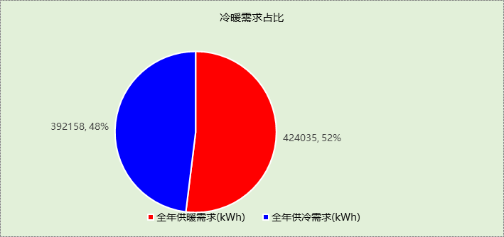

能耗分项统计
分类 | 围护传热 | 室内得热 | 窗日射 | 新风/渗透 | 热回收 | 合计
供暖需求(kWh) | -527275 | 185550 | 98460 | -231235 | -50466 | -424035
供冷需求(kWh) | 55201 | 210394 | 85438 | 42822 | 1697 | 392158
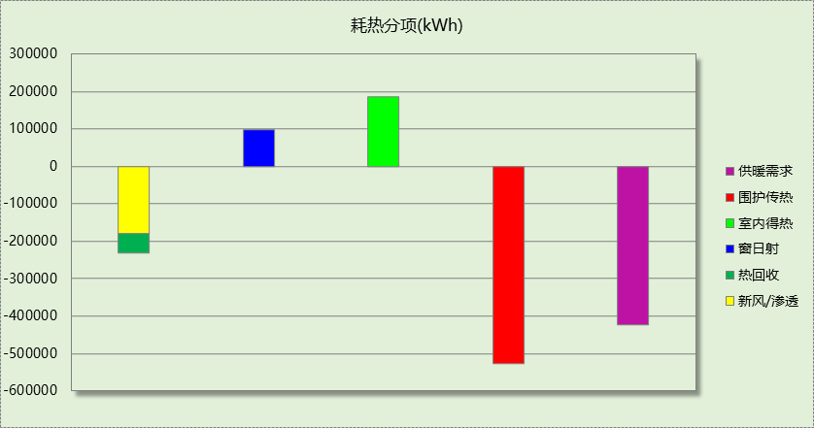

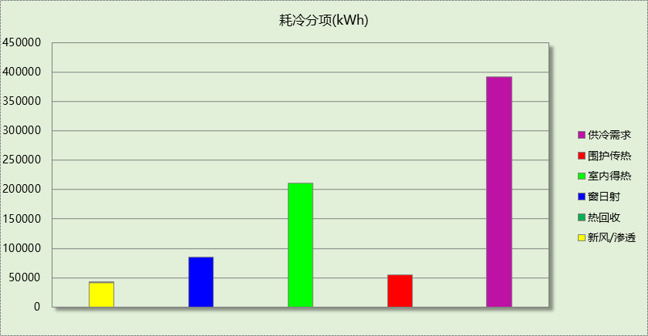

逐月负荷表
月份 | 供暖需求  (kWh) | 供冷需求  (kWh) | 热负荷  峰值(kW) | 热负荷  峰值时刻 | 冷负荷  峰值(kW) | 冷负荷  峰值时刻
1月 | 139027 | 1 | 1402.696 | 01月14日07时 | 0.253 | 01月10日14时
2月 | 85078 | 249 | 1296.283 | 02月04日07时 | 13.868 | 02月19日14时
3月 | 37419 | 884 | 856.696 | 03月04日07时 | 17.337 | 03月26日12时
4月 | 9500 | 4526 | 418.716 | 04月01日07时 | 102.178 | 04月19日15时
5月 | 52 | 32412 | 32.137 | 05月06日07时 | 343.187 | 05月23日15时
6月 | 0 | 71579 | 0.000 | -- | 584.669 | 06月17日07时
7月 | 0 | 125856 | 0.000 | -- | 712.518 | 07月15日07时
8月 | 0 | 100002 | 0.000 | -- | 690.827 | 08月02日09时
9月 | 1 | 49167 | 1.302 | 09月23日07时 | 614.293 | 09月02日15时
10月 | 6026 | 6010 | 346.722 | 10月14日07时 | 123.411 | 10月04日14时
11月 | 39210 | 1468 | 958.565 | 11月18日07时 | 37.026 | 11月04日13时
12月 | 107720 | 4 | 1321.854 | 12月30日07时 | 0.681 | 12月31日14时
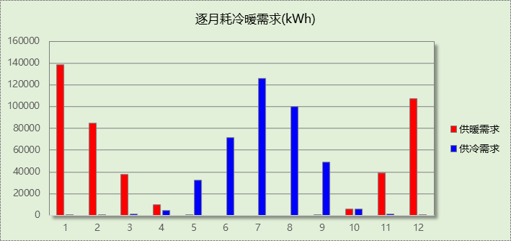

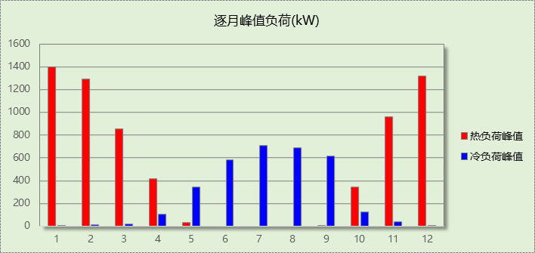

附录
工作日/节假日人员逐时在室率(%)

房间类型 | 1 | 2 | 3 | 4 | 5 | 6 | 7 | 8 | 9 | 10 | 11 | 12 | 13 | 14 | 15 | 16 | 17 | 18 | 19 | 20 | 21 | 22 | 23 | 24
办公-其它 | 0 | 0 | 0 | 0 | 0 | 0 | 10 | 50 | 95 | 95 | 95 | 80 | 80 | 95 | 95 | 95 | 95 | 30 | 30 | 0 | 0 | 0 | 0 | 0
办公-其它 | 0 | 0 | 0 | 0 | 0 | 0 | 0 | 0 | 0 | 0 | 0 | 0 | 0 | 0 | 0 | 0 | 0 | 0 | 0 | 0 | 0 | 0 | 0 | 0
办公-普通办公室 | 0 | 0 | 0 | 0 | 0 | 0 | 10 | 50 | 100 | 100 | 100 | 30 | 100 | 100 | 100 | 100 | 50 | 20 | 10 | 0 | 0 | 0 | 0 | 0
办公-普通办公室 | 0 | 0 | 0 | 0 | 0 | 0 | 0 | 20 | 45 | 0 | 0 | 0 | 0 | 0 | 0 | 0 | 0 | 0 | 0 | 0 | 0 | 0 | 0 | 0
办公-走廊 | 0 | 0 | 0 | 0 | 0 | 0 | 10 | 50 | 95 | 95 | 95 | 80 | 80 | 95 | 95 | 95 | 95 | 30 | 30 | 0 | 0 | 0 | 0 | 0
办公-走廊 | 0 | 0 | 0 | 0 | 0 | 0 | 0 | 0 | 0 | 0 | 0 | 0 | 0 | 0 | 0 | 0 | 0 | 0 | 0 | 0 | 0 | 0 | 0 | 0
空房间 | 0 | 0 | 0 | 0 | 0 | 0 | 0 | 20 | 50 | 80 | 80 | 80 | 80 | 80 | 80 | 80 | 80 | 80 | 80 | 70 | 50 | 0 | 0 | 0
空房间 | 0 | 0 | 0 | 0 | 0 | 0 | 0 | 20 | 50 | 80 | 80 | 80 | 80 | 80 | 80 | 80 | 80 | 80 | 80 | 70 | 50 | 0 | 0 | 0
注：上行：工作日；下行：节假日

工作日/节假日照明开关时间表(%)

房间类型 | 1 | 2 | 3 | 4 | 5 | 6 | 7 | 8 | 9 | 10 | 11 | 12 | 13 | 14 | 15 | 16 | 17 | 18 | 19 | 20 | 21 | 22 | 23 | 24
办公-其它 | 0 | 0 | 0 | 0 | 0 | 0 | 10 | 50 | 95 | 95 | 95 | 80 | 80 | 95 | 95 | 95 | 95 | 30 | 30 | 0 | 0 | 0 | 0 | 0
办公-其它 | 0 | 0 | 0 | 0 | 0 | 0 | 0 | 0 | 0 | 0 | 0 | 0 | 0 | 0 | 0 | 0 | 0 | 0 | 0 | 0 | 0 | 0 | 0 | 0
办公-普通办公室 | 10 | 10 | 10 | 10 | 10 | 10 | 10 | 36 | 62 | 56 | 54 | 43 | 53 | 55 | 58 | 67 | 40 | 18 | 10 | 10 | 10 | 10 | 10 | 10
办公-普通办公室 | 0 | 0 | 0 | 0 | 0 | 0 | 0 | 0 | 0 | 0 | 0 | 0 | 0 | 0 | 0 | 0 | 0 | 0 | 0 | 0 | 0 | 0 | 0 | 0
办公-走廊 | 0 | 0 | 0 | 0 | 0 | 0 | 10 | 50 | 95 | 95 | 95 | 80 | 80 | 95 | 95 | 95 | 95 | 30 | 30 | 0 | 0 | 0 | 0 | 0
办公-走廊 | 0 | 0 | 0 | 0 | 0 | 0 | 0 | 0 | 0 | 0 | 0 | 0 | 0 | 0 | 0 | 0 | 0 | 0 | 0 | 0 | 0 | 0 | 0 | 0
空房间 | 10 | 10 | 10 | 10 | 10 | 10 | 10 | 50 | 60 | 60 | 60 | 60 | 60 | 60 | 60 | 60 | 80 | 90 | 100 | 100 | 100 | 10 | 10 | 10
空房间 | 10 | 10 | 10 | 10 | 10 | 10 | 10 | 50 | 60 | 60 | 60 | 60 | 60 | 60 | 60 | 60 | 80 | 90 | 100 | 100 | 100 | 10 | 10 | 10
注：上行：工作日；下行：节假日

工作日/节假日设备逐时使用率(%)

房间类型 | 1 | 2 | 3 | 4 | 5 | 6 | 7 | 8 | 9 | 10 | 11 | 12 | 13 | 14 | 15 | 16 | 17 | 18 | 19 | 20 | 21 | 22 | 23 | 24
办公-其它 | 0 | 0 | 0 | 0 | 0 | 0 | 10 | 50 | 95 | 95 | 95 | 50 | 50 | 95 | 95 | 95 | 95 | 30 | 30 | 0 | 0 | 0 | 0 | 0
办公-其它 | 0 | 0 | 0 | 0 | 0 | 0 | 0 | 0 | 0 | 0 | 0 | 0 | 0 | 0 | 0 | 0 | 0 | 0 | 0 | 0 | 0 | 0 | 0 | 0
办公-普通办公室 | 0 | 0 | 0 | 0 | 0 | 0 | 10 | 50 | 100 | 100 | 100 | 100 | 100 | 100 | 100 | 100 | 50 | 20 | 10 | 0 | 0 | 0 | 0 | 0
办公-普通办公室 | 0 | 0 | 0 | 0 | 0 | 0 | 0 | 0 | 0 | 0 | 0 | 0 | 0 | 0 | 0 | 0 | 0 | 0 | 0 | 0 | 0 | 0 | 0 | 0
办公-走廊 | 0 | 0 | 0 | 0 | 0 | 0 | 10 | 50 | 95 | 95 | 95 | 50 | 50 | 95 | 95 | 95 | 95 | 30 | 30 | 0 | 0 | 0 | 0 | 0
办公-走廊 | 0 | 0 | 0 | 0 | 0 | 0 | 0 | 0 | 0 | 0 | 0 | 0 | 0 | 0 | 0 | 0 | 0 | 0 | 0 | 0 | 0 | 0 | 0 | 0
空房间 | 0 | 0 | 0 | 0 | 0 | 0 | 0 | 30 | 50 | 80 | 80 | 80 | 80 | 80 | 80 | 80 | 80 | 80 | 80 | 70 | 50 | 0 | 0 | 0
空房间 | 0 | 0 | 0 | 0 | 0 | 0 | 0 | 30 | 50 | 80 | 80 | 80 | 80 | 80 | 80 | 80 | 80 | 80 | 80 | 70 | 50 | 0 | 0 | 0
注：上行：工作日；下行：节假日

工作日/节假日空调系统开关时间表

系统编号 | 1 | 2 | 3 | 4 | 5 | 6 | 7 | 8 | 9 | 10 | 11 | 12 | 13 | 14 | 15 | 16 | 17 | 18 | 19 | 20 | 21 | 22 | 23 | 24
默认 | 0 | 0 | 0 | 0 | 0 | 0 | 0 | 1 | 1 | 1 | 1 | 1 | 1 | 1 | 1 | 1 | 1 | 1 | 1 | 1 | 1 | 0 | 0 | 0
默认 | 0 | 0 | 0 | 0 | 0 | 0 | 0 | 1 | 1 | 1 | 1 | 1 | 1 | 1 | 1 | 1 | 1 | 1 | 1 | 1 | 1 | 0 | 0 | 0
Sys1 | 0 | 0 | 0 | 0 | 0 | 0 | 0 | 1 | 1 | 1 | 1 | 1 | 1 | 1 | 1 | 1 | 1 | 1 | 1 | 1 | 1 | 0 | 0 | 0
Sys1 | 0 | 0 | 0 | 0 | 0 | 0 | 0 | 1 | 1 | 1 | 1 | 1 | 1 | 1 | 1 | 1 | 1 | 1 | 1 | 1 | 1 | 0 | 0 | 0
Sys2 | 0 | 0 | 0 | 0 | 0 | 0 | 0 | 1 | 1 | 1 | 1 | 1 | 1 | 1 | 1 | 1 | 1 | 1 | 1 | 1 | 1 | 0 | 0 | 0
Sys2 | 0 | 0 | 0 | 0 | 0 | 0 | 0 | 1 | 1 | 1 | 1 | 1 | 1 | 1 | 1 | 1 | 1 | 1 | 1 | 1 | 1 | 0 | 0 | 0
注：上行：工作日；下行：节假日

